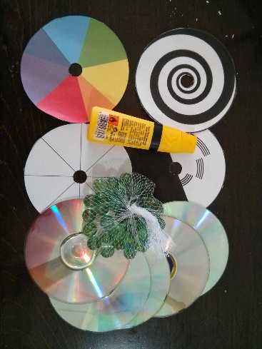
סביבוני אשליות לחנוכה
לקראת חג החנוכה, ארבעה דגמי סביבון שיצליחו להפתיע אתכם.
חומרים:
- דיסקים ישנים
- דבק
- הדפסי סביבונים (קובץ PDF מצורף בתחתית הפוסט)
- גולות
- טושים
אז מה עושים?
- גוזרים את דגמי הסביבונים בקובץ הPDF המצורף. גזרו גם את העיגול הקטן במרכז הסביבון.
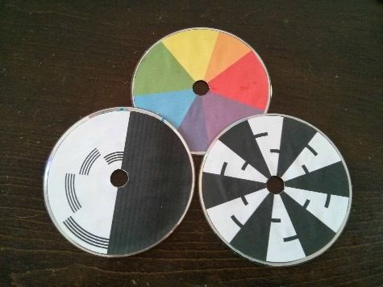
- אם בחרתם את הדגם של דיסק הצבעים, יש לצבוע בצבעים שבחרתם. צבעו בשני צבעים לסירוגין.
- מדביקים כל אחד מהדגמים על גבי דיסק CD.
- במרכז הדיסק מדביקים גולה.
- מסובבים ומתבוננים.

מה אנחנו רואים?
סביבון הצבעים של ניוטון
סביבון הצבעים של ניוטון הינה אשליה אופטית מפורסמת. כאשר לוקחים דיסק , צובעים אותו בצבעי הקשת בסדר מסויים ומסובבים אותו מהר, נוצרת אשליה כאילו הדיסק הופך לבן. הסיבה לאשליה זו נעוצה בעובדה שהצבע הלבן הוא למעשה שילוב של כל צבעי הקשת, לכן כאשר הדיסק מסתובב מספיק מהר, הצבעים נמרחים ומשתלבים אחד בשני וכך אנו מקבלים את הצבע הלבן. הסביבון קרוי על שם ניוטון שנחשב לאבי תיאוריית הצבעים.
דיסק בנהם
באשליה אופטית זו, על הדיסק מצויירים קווים שחורים על רקע לבן. כאשר מסובבים את הדיסק, העין שלנו מתחילה לראות הבהובים של צבע. עד היום לא ממש ברורה הסיבה לתופעה זו הקרויה על שם יצרן הצעצועים הבריטי צארלס בנהם שהחל למכור את הסביבון הזה ב-1895. אחד הסברות היא שהקווים המצויירים יוצרים הבהובים בתדירויות שונות המפורשות ע"י המוח שלנו כצבעים בגלל שלכל קולטן צבע בעין שלנו יש זמן תגובה שונה.
דיסק צבעים
באשליה אופטית זו צובעים את משטח הסביבון בשני צבעים שונים. כאשר מסובבים את הסביבון הצבעים מתערבבים מפני שהעין לא מספיק מהירה בשביל להבחין בחילופים המהירים. כתוצאה מכך אנו מקבלים צבע שהוא שילוב של שני הצבעים השונים. לדוגמא כחול ואדום יתנו סגול.

לנסות בבית - הכנת סביבונים לחנוכה
הפעם שעשוע מדעי - בניית סביבונים מדיסקים ישנים של מחשב, והדגמת כמה אשליות אופטיות מעניינות.
מה רואים?
סביבון עשוי משני דיסקים וגולה, ועליו דוגמה גיאומטרית. כאשר הסביבון מסתובב במהירות יוצרת הדוגמה צורות ואשליות אופטיות.
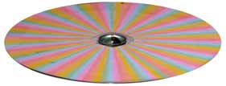

מה לוקחים?
- גולת זכוכית
- שני דיסקים ישנים
- מדבקות קטנות או נייר דבק
- מקלון דבק (UHU) ואפשר גם טושים צבעוניים שכותבים על דיסקים וניירות לקישוט.

מה עושים?
הסביבון שלנו בנוי משני דיסקים ישנים וביניהם גולת זכוכית.
הניחו את הגולה במרכז אחד הדיסקים והניחו עליה את הדיסק השני. הגולה תישאר לכודה בין שני הדיסקים.
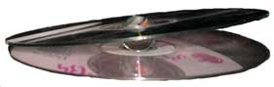
הדביקו את הדיסקים זה אל זה בשוליהם. השתמשו במדבקות הקטנות או בפיסות של נייר דבק. מומלץ להדביק את הדיסקים בשמונה נקודות לפחות. (הדיסקים יתכופפו מעט).
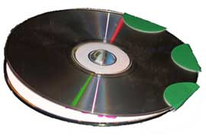
הורידו והדפיסו את הצורות הגיאומטריות שהכנו עבורכם בקובץ ה-Word המצורף. גזרו את העיגולים והדביקו על אחד הדיסקים.
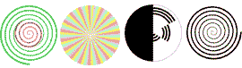
כעת, כל שנותר הוא למצוא משטח ישר ולהתאמן בסיבוב הסביבון החדש שלכם. שימו לב לצורות הנוצרות בעת סיבוב הסביבון. האם אתם מבחינים בתנועה או בצבעים משונים המופיעים בזמן שהסביבון מסתובב?

איפה פה המדע?
הדיסק עם הקווים הצבעוניים נקרא "דיסק ניוטון" והוא ממחיש חיבור צבעים הנוצר בעין. העין רואה בזה אחר זה סדרה של צבעים ומכיוון שהיא אינה מספיקה להגיב, הצבעים "מתחברים" בעין/מוח ונוצרת תחושה של הצבע הממוצע (לבן במקרה שלנו).
אפשר "לייצר" צבע (אור) לבן מחיבור של מספר צבעים. העין אינה מסוגלת להבחין ולהבדיל בין תמונות המתחלפות בקצב גבוה מדי (מעל 10 תמונות בשניה בערך). כך גם בנויים סרטי הקולנוע/אנימציה.
דיסקי הספירלה ממחישים אשלייה אחרת בקשורה לתנועה מדומה ומכונה Barber pole (עמודי הסַפָּר, על שם עמודים מסתובבים ועליהם ספירלות שיצרו תחושה של טבעות עולות או יורדות. על פי האגדה עמודים אלה היו מקובלים בכניסה למספרות במערב הפרוע). כאשר מסתכלים על טבעות הספירלה קל יותר לעין להתמקד בקו ההפרדה שבין הספירלה השחורה לרקע הלבן ולא באזור שחור (או לבן). כתוצאה מכך התחושה הנוצרת היא של קו הפרדה בצורת טבעת המתרחק (או מתקרב למרכז) ולא של אזורים שחורים הנעים במסלול מעגלי.
הדיסק עם הכתמים השחורים נקרא "דיסק בנהם" והוא ממחיש תופעה פיזיולוגיות שההסבר המדוייק לגביה עדיין שנוי במחלוקת. בכל אופן מדובר על אשליה בה הבהוב אור לבן (כלומר הבהובים של שחור ולבן) יוצרים תחושה של צבעים. מבין מגוון התיאוריות בנושא, אחת הפופולאריות היא שזמני התגובה של שלושת חיישני הצבע בעין (אדום, ירוק, כחול) אינם זהים. התוצאה היא שהבהוב האור הלבן (שהוא בעצם הבהוב של אדום ירוק וכחול) בקצב מתאים (מהירות הסיבוב של הדיסקית) ובצורת הבהוב מתאימה (צורת הפסים, למשל חצי שחור הנותן שחור ארוך, רווח קטן לבן ואחריו רבע שחור וכולי) גורמים לחלק מחיישני הצבע לשדר למוח אותות חזקים ו/או כאלו שנמשכים יותר זמן ועל ידי כך ליצור תחושה של צבע.

